HỘI LHPN PHỐI HỢP BAN VSTBPN TỔ CHỨC HỘI THI CHÀO MỪNG NGÀY GIA ĐÌNH VIỆT NAM

Nằm trong chuỗi hoạt động kỷ niệm 22 năm Ngày Gia đình Việt Nam (28/6/2001 - 28/6/2023), chiều ngày 27/6/2023, Hội LHPN phối hợp Ban VSTBPN tổ chức Hội thi giao lưu dân vũ và trình diễn thời trang tái chế.
Đây hoạt động thiết thực hưởng ứng ngày Gia đình Việt Nam 28/6 của Hội LHPN và Ban VSTB phường. Hội thi "Trình diễn thời trang tái chế" và giao lưu dân vũ đã thu hút 32 hội viên tham dự và hơn 100 cổ động viên đến từ các đội thi. Mỗi Đội dự thi chuẩn bị một tiết mục dân vũ và một số bộ trang phục bằng các chất liệu tái chế, bảo vệ môi trường như giấy, túi nilong, chai nhựa, bao tải... với thông điệp "Hãy chung tay bảo vệ môi trường" trình diễn và thuyết trình về ý tưởng, chất liệu của bộ thời trang. Hội thi đã góp phần gắn kết tình đoàn kết giữa các hội viên phụ nữ 04 04 Tổ dân phố, qua đó giáo dục các chị em phụ nữ biết cảm nhận cái đẹp, thêm yêu môi trường xung quanh và góp phần giữ gìn, bảo vệ môi trường xanh, sạch, đẹp. Kết quả giải Nhất: thuộc về chi hội TDP Hòa Thạnh; giải Nhì: chi hội TDP Nho Lâm; giải Ba: chi hội TDP An Thường.
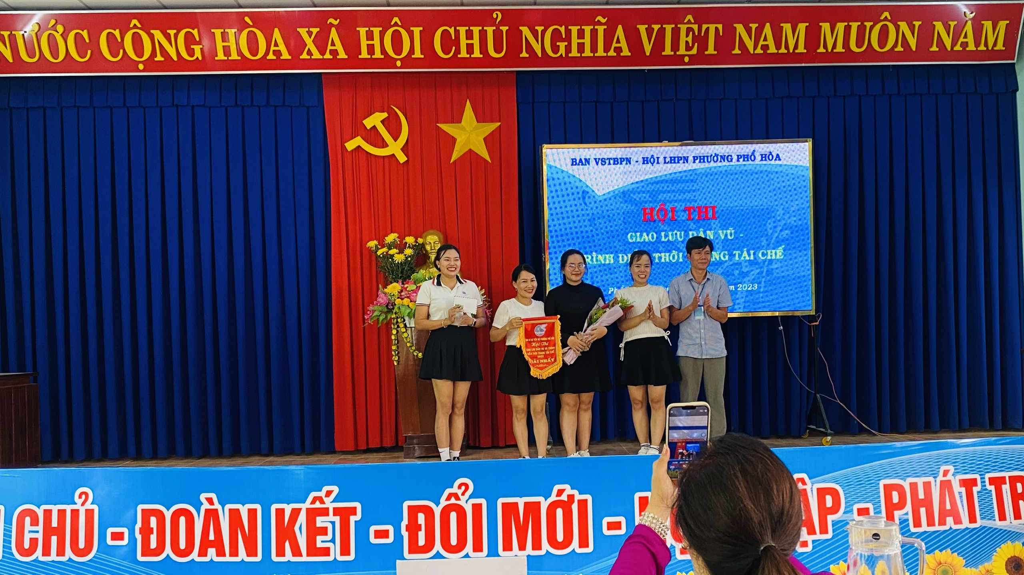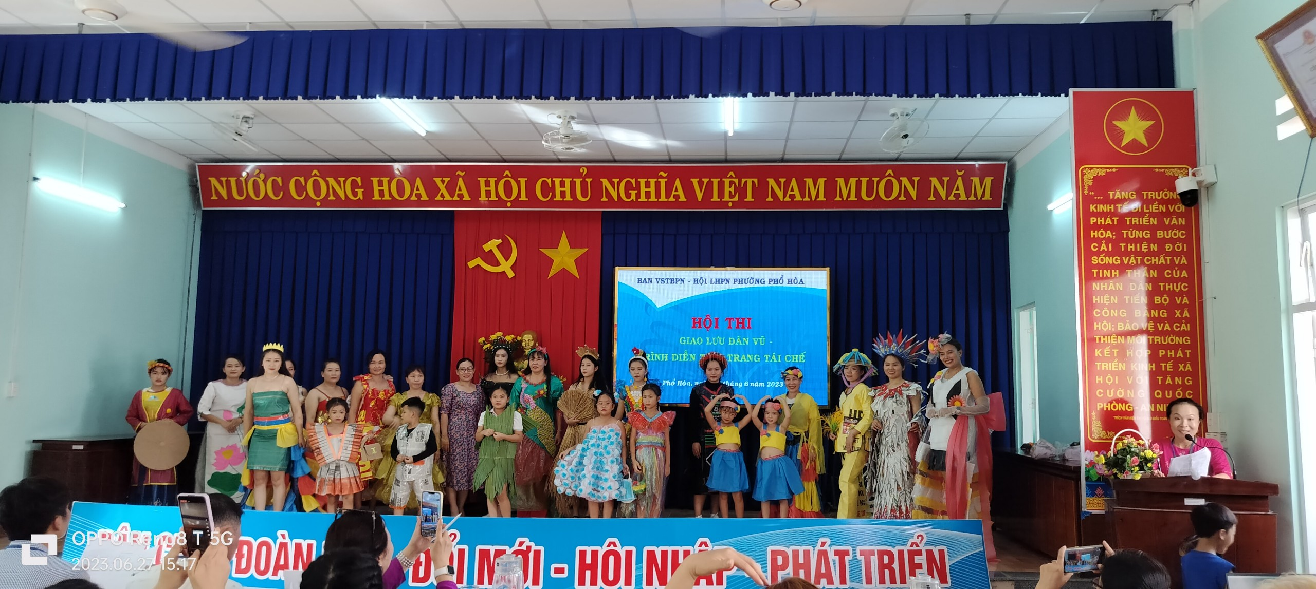
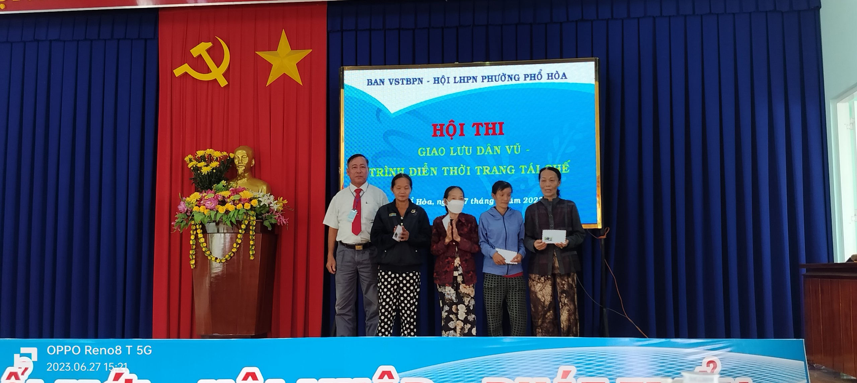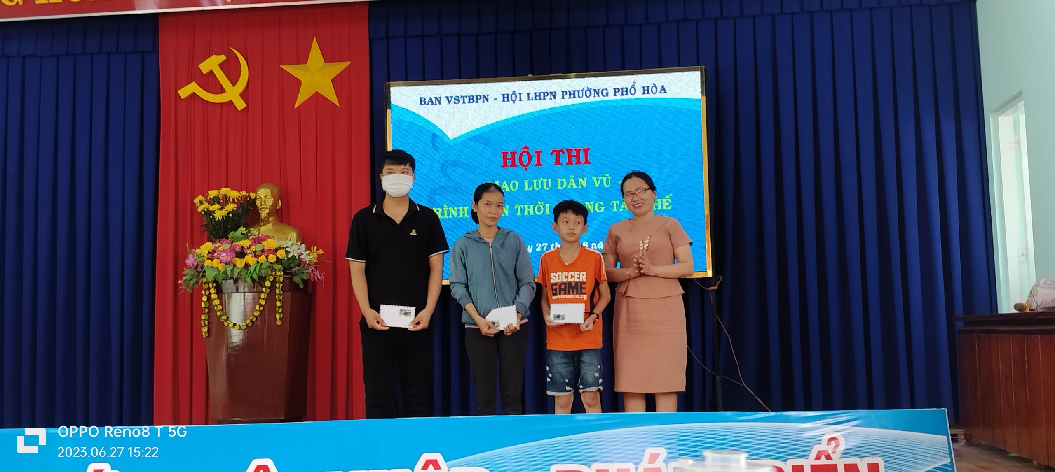
Cũng tại hội thi, Hội LHPN phường cũng vận động các nhà hảo tâm ủng hộ cho hội viên phụ nữ có hoàn cảnh nghèo, đặc biệt khó khăn 15 suất quà, mỗi xuất trị gia 300.000₫. Cùng chia sẻ khó khăn với gia đình chị Nguyễn Thị Phượng bị bệnh tâm thần nặng và chị Huỳnh Thị Mỹ Lý bị bệnh hiểm nghèo ở TDP Hòa Thạnh không có tiền đi điều trị bệnh, Hội phụ nữ phối hợp với chi hội Phụ nữ Hòa Thạnh và chị Huệ Phan đã vận động được 26.300.000đ và trao cho các chị để đi điều trị kịp thời.
Những phần quà được trao tặng kịp thời đến hộ nghèo cận nghèo, hội viên phụ nữ có hoàn cảnh đặc biệt khó khăn góp phần thể hiện tinh thần quan tâm chăm lo, chia sẻ của Hội LHPN phường, qua đó cũng góp phần cùng địa phương thực hiện tốt công tác an sinh xã hội đến nhân dân./.

